Осеннее образовательное онлайн-путешествие в Армению

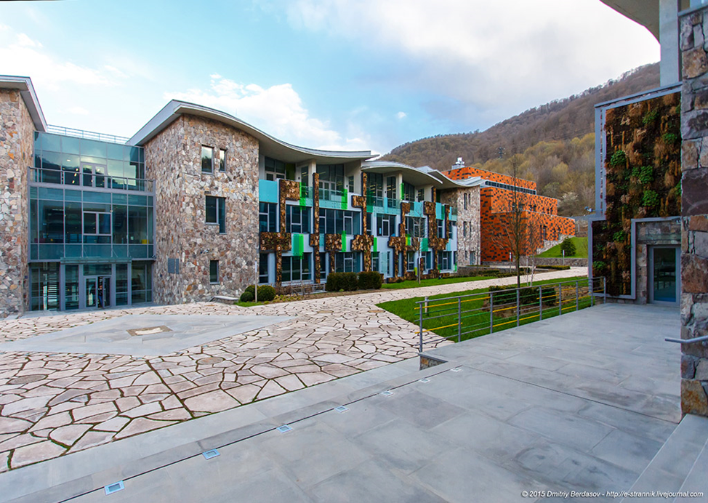

Программа 6 ноября 2023 года

10.00 – 10.10 | Встреча. Приветствие
10.10 – 10.20 | Приветствие и установка от А.И. Адамского, научного руководителя Института проблем образовательной политики «Эврика»
10.20 – 11.50 | Знакомство со Школой «Айб» (Ереван)  - Виртуальный тур по школе  - Встреча с руководителями школы  - Погружение в образоватльную программу  - Описание проектной деятельности  - Вопросы-ответы
11.50 – 12.00 | Кофе-пауза
12.00 – 13.30 | Знакомство с пансионом “UWC Dilijan College”  - Виртуальный тур по школе  - Встреча с директором школы  - Встреча с руководителем по развитию школы  - Встреча с педагогами
13.30 – 13.50 | Общая рефлексия дня

